Znázornění a metodická tabulka ilustrace základních vztahů mezi díly stavebnice

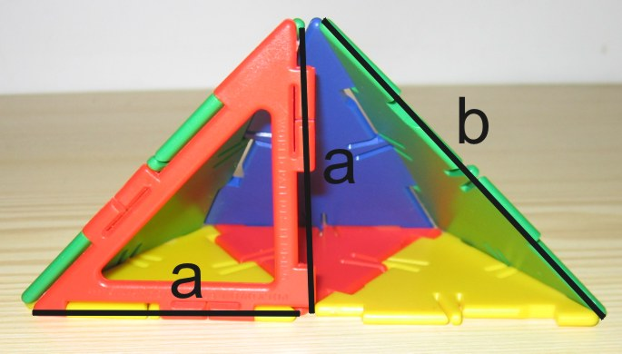
Základní matematické vztahy mezi rozměry jednotlivých dílů stavebnice

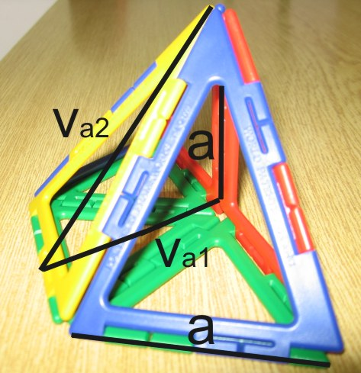

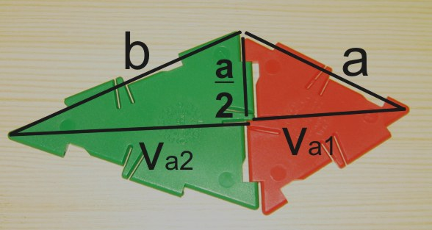

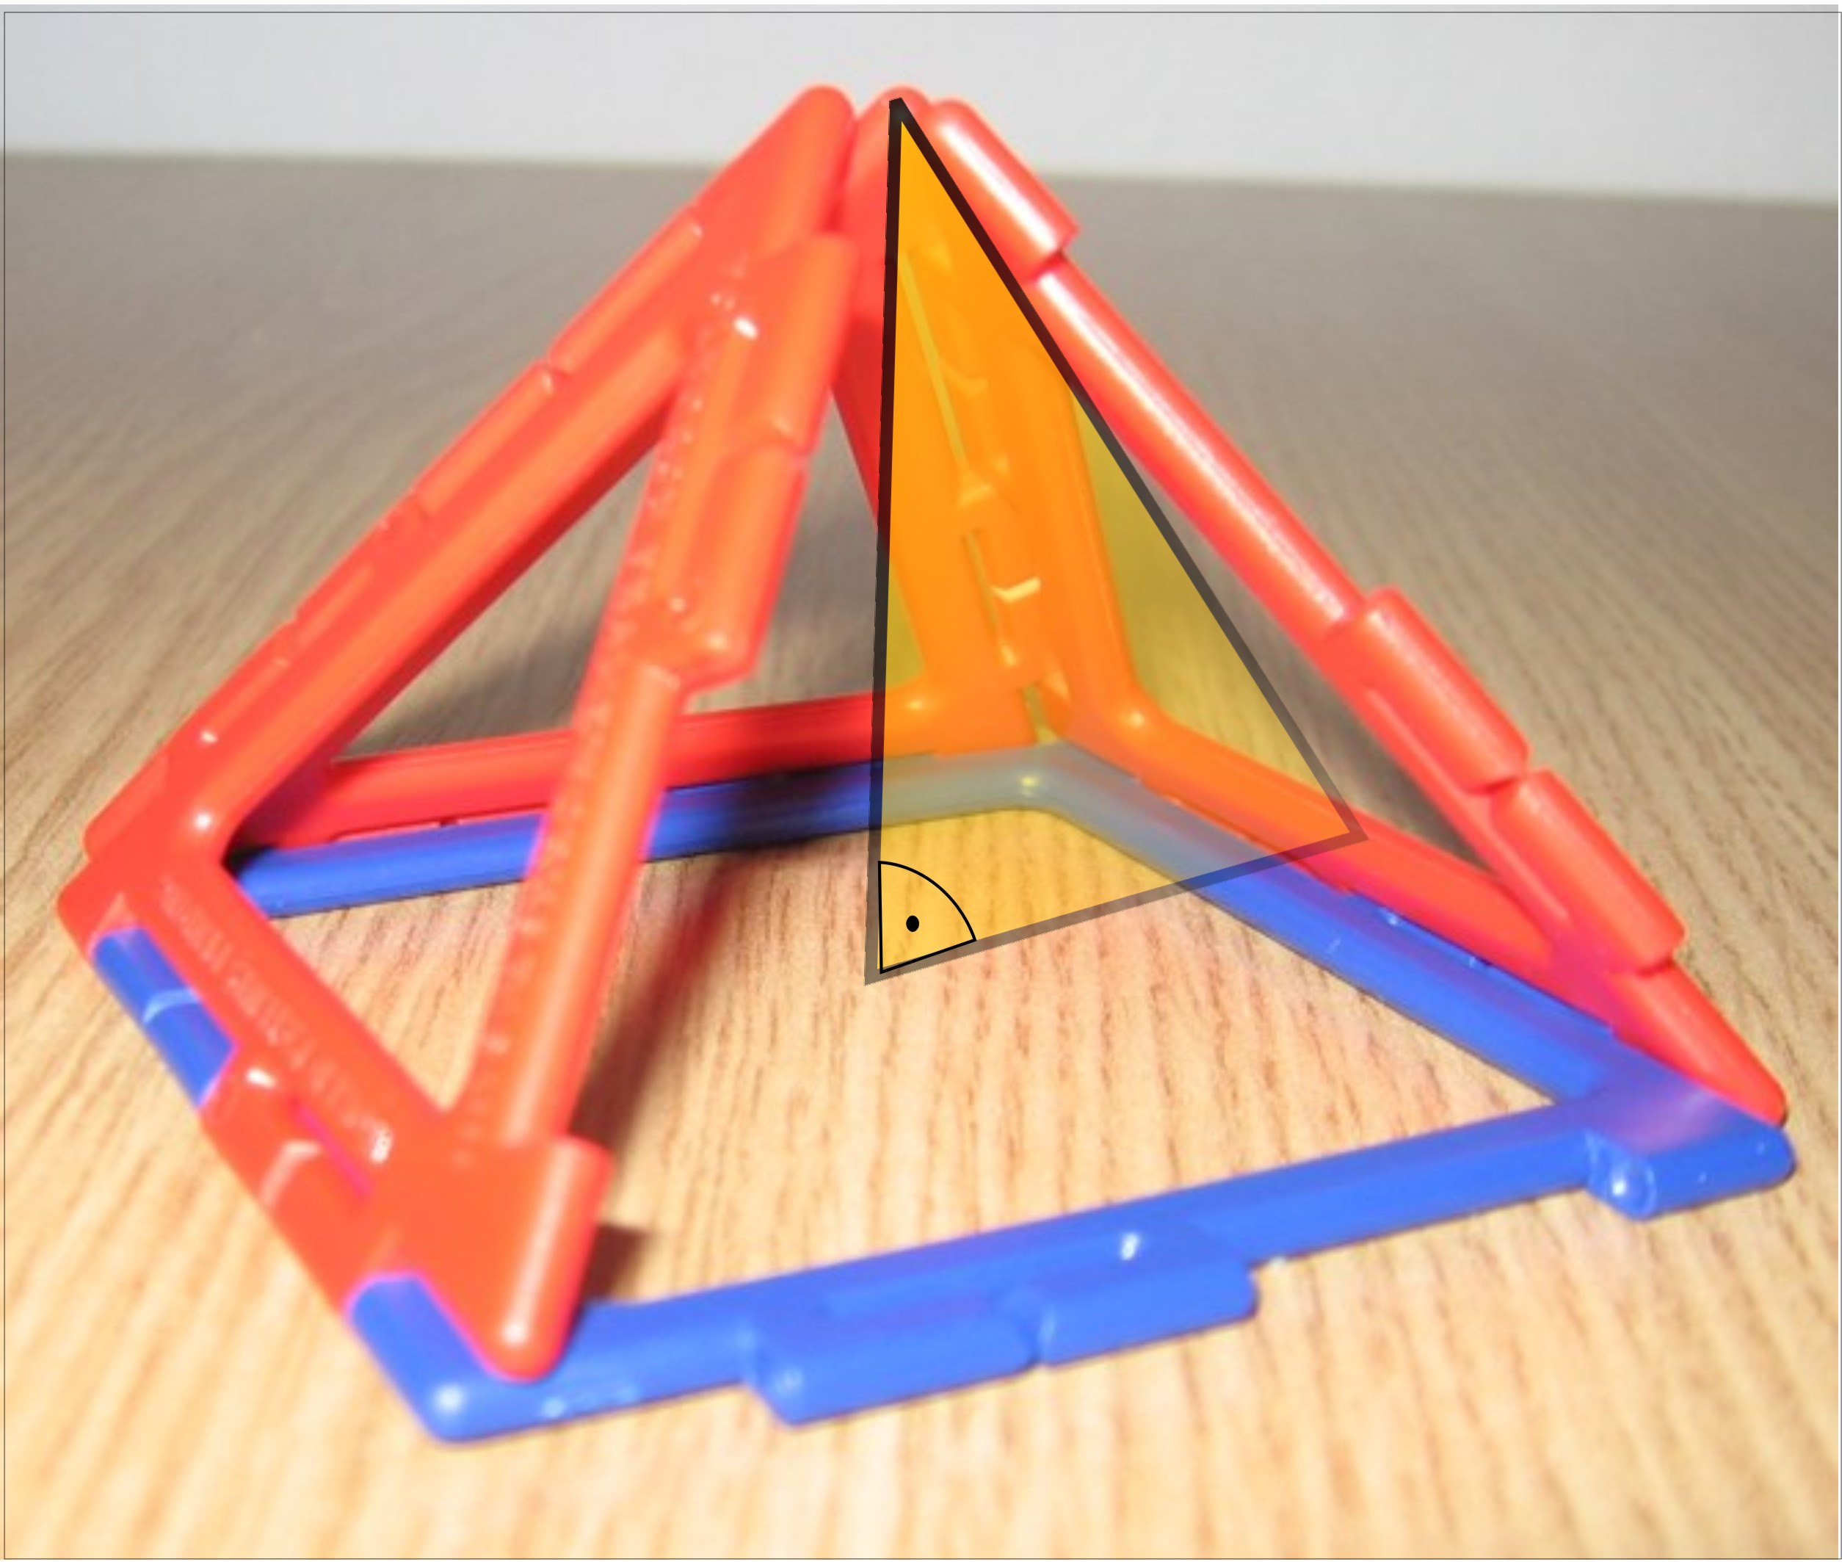
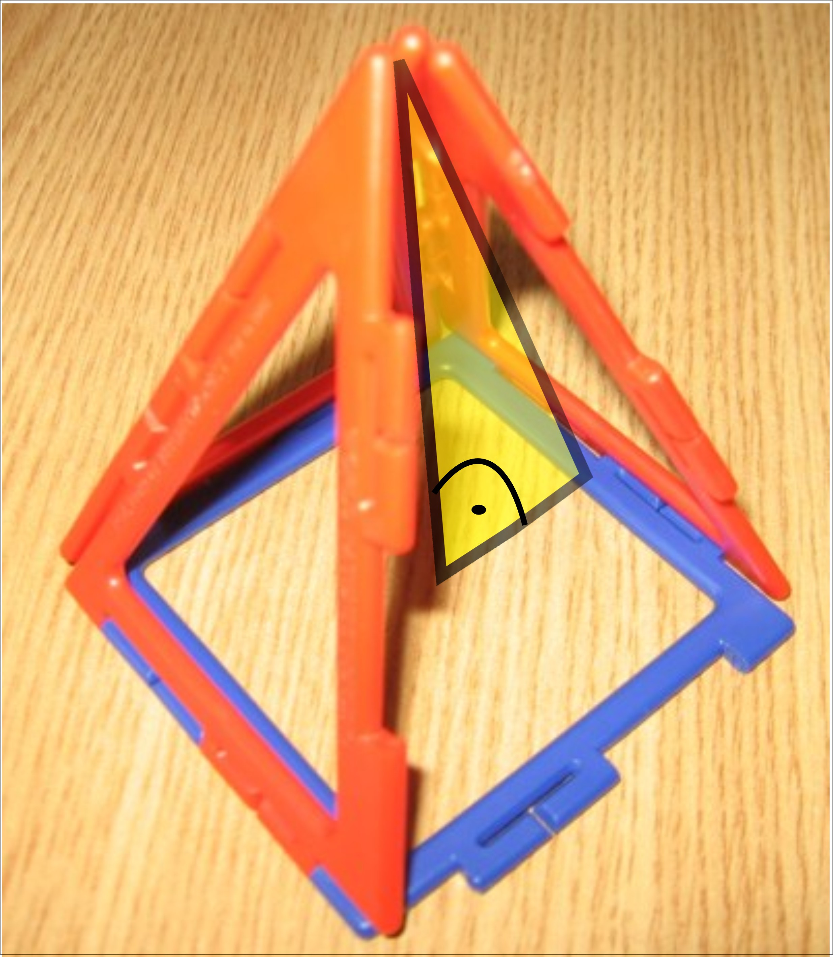

b

V_{t 4(a1)}
V_{t 4(a2)}

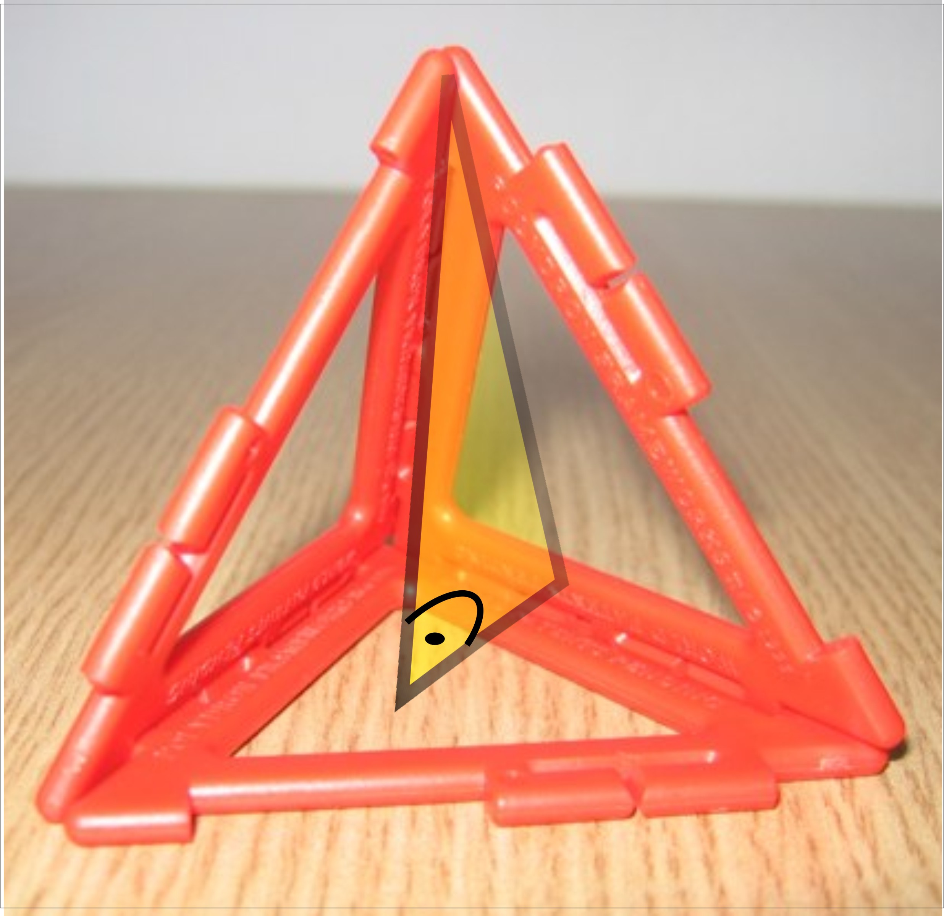
Pravidelný čtyřboký jehlan o boční hraně b
Pravidelný čtyřboký jehlan o boční hraně a

čtyřstěn
v_{č}
Pravidelný šestiboký jehlan o boční hraně b

Pravidelný pětiboký jehlan o boční hraně b

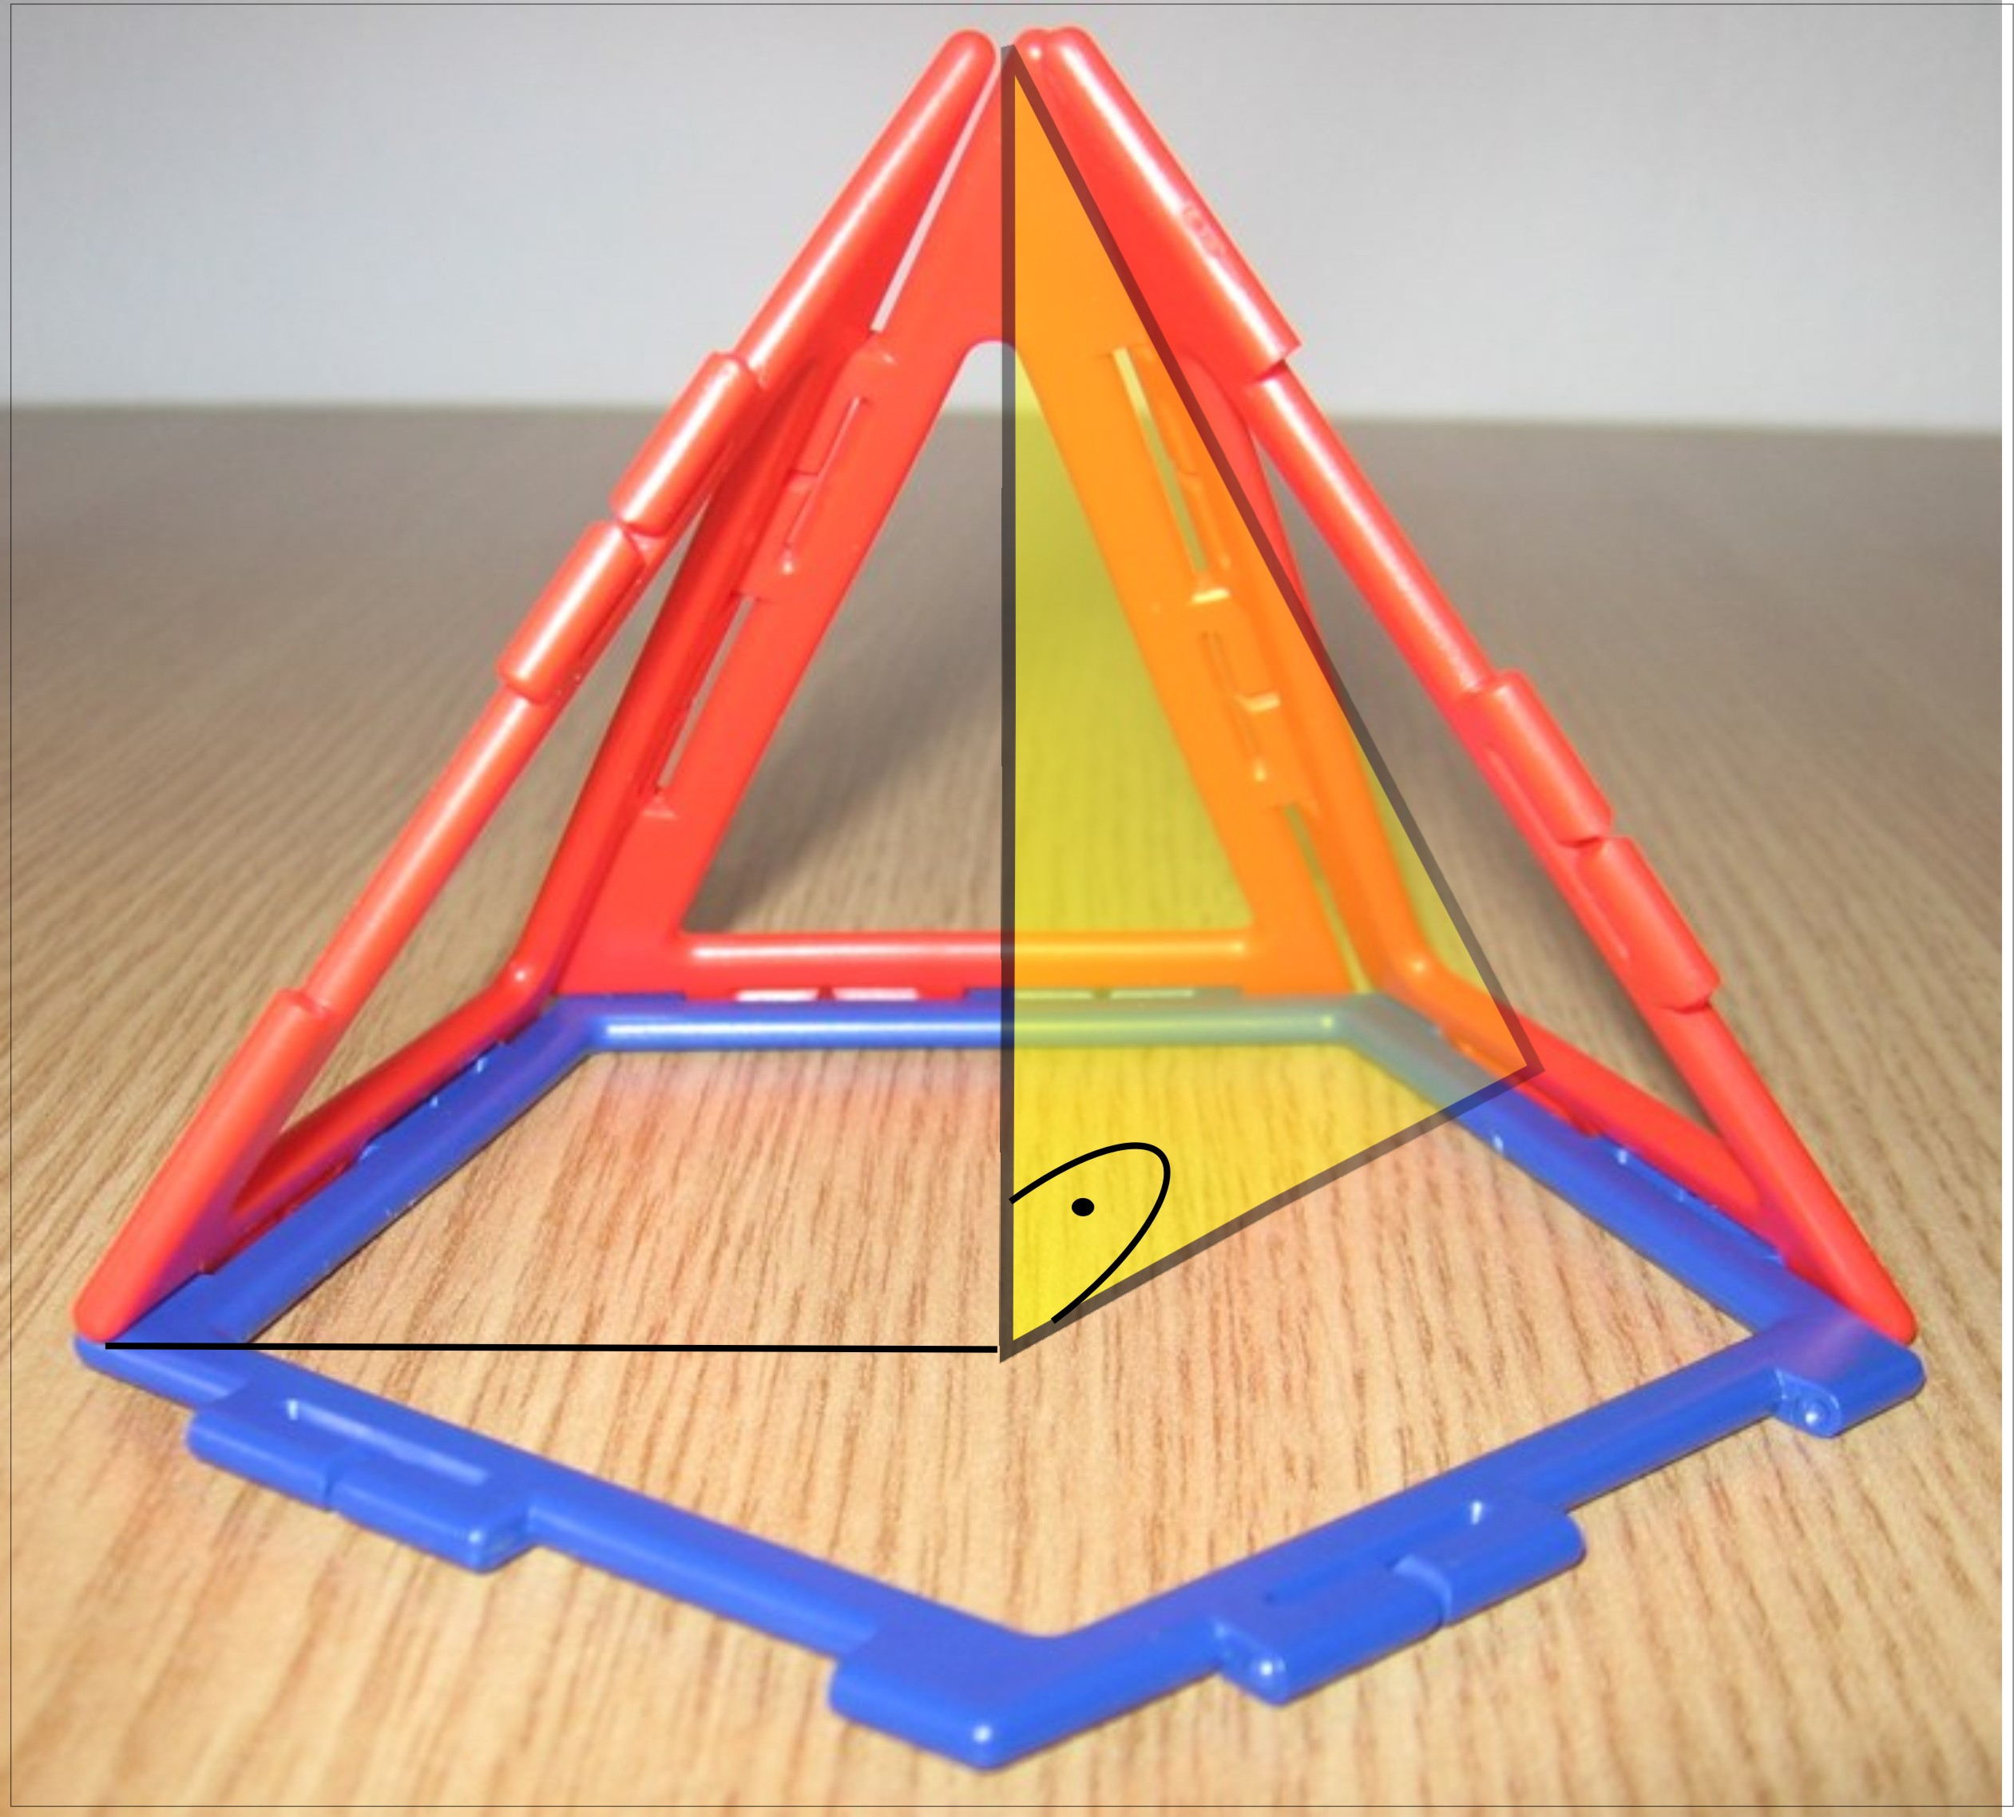
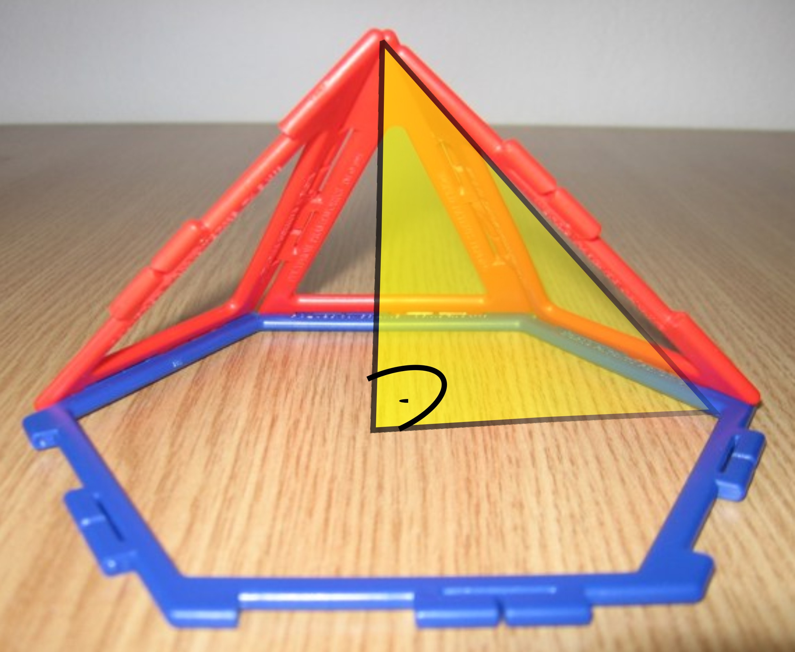

b

a
V_{t5}

ρ₅
r₅

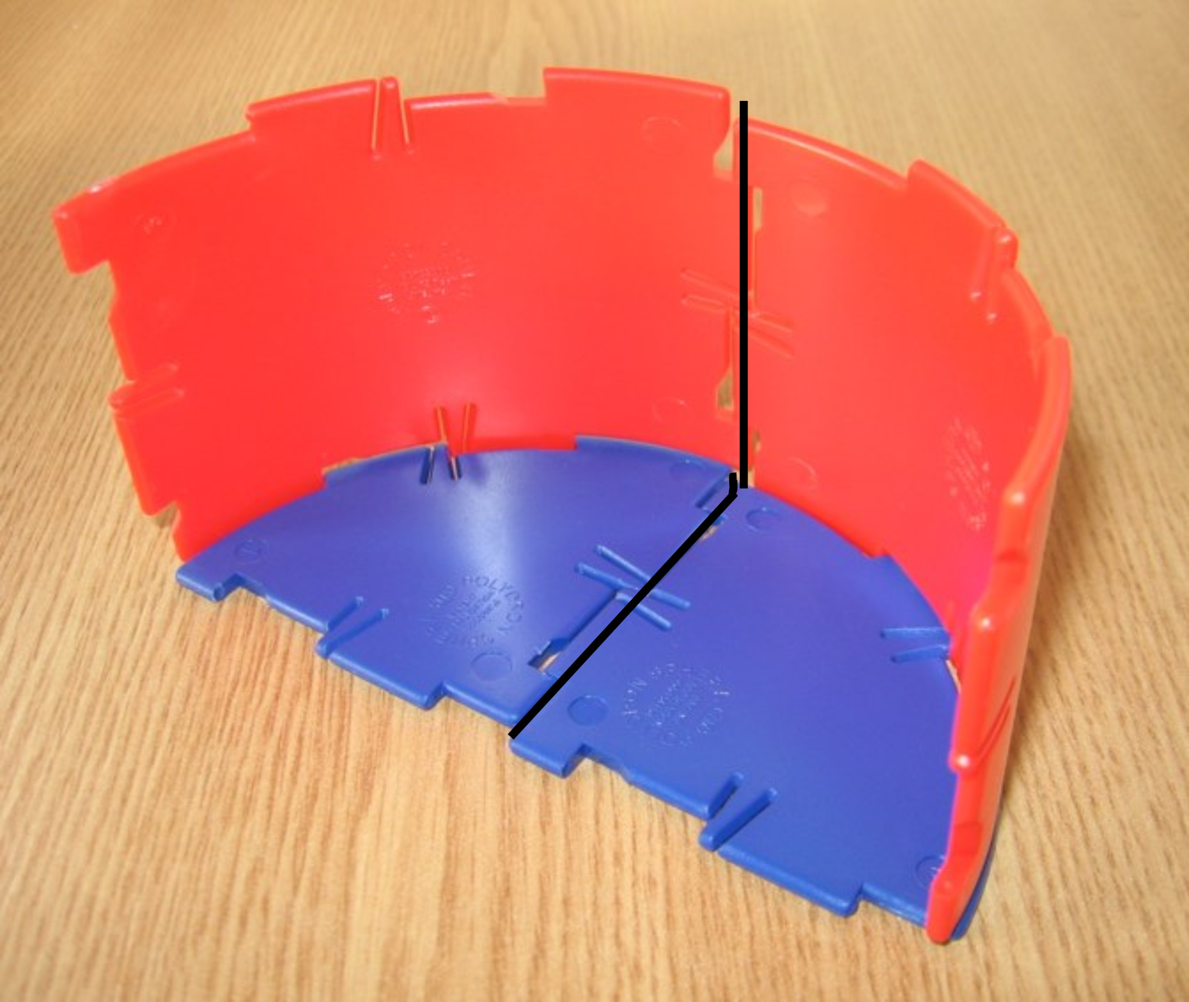
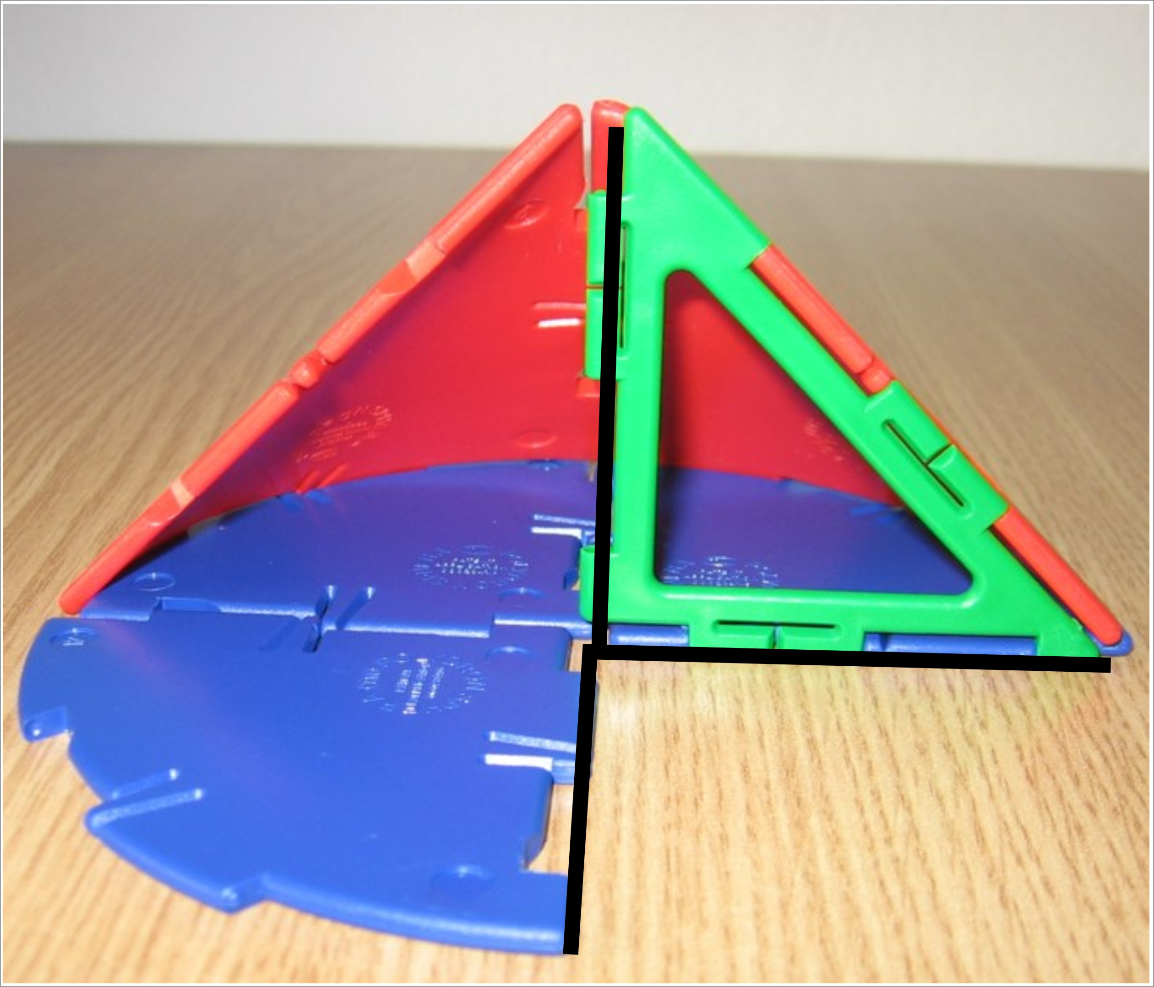
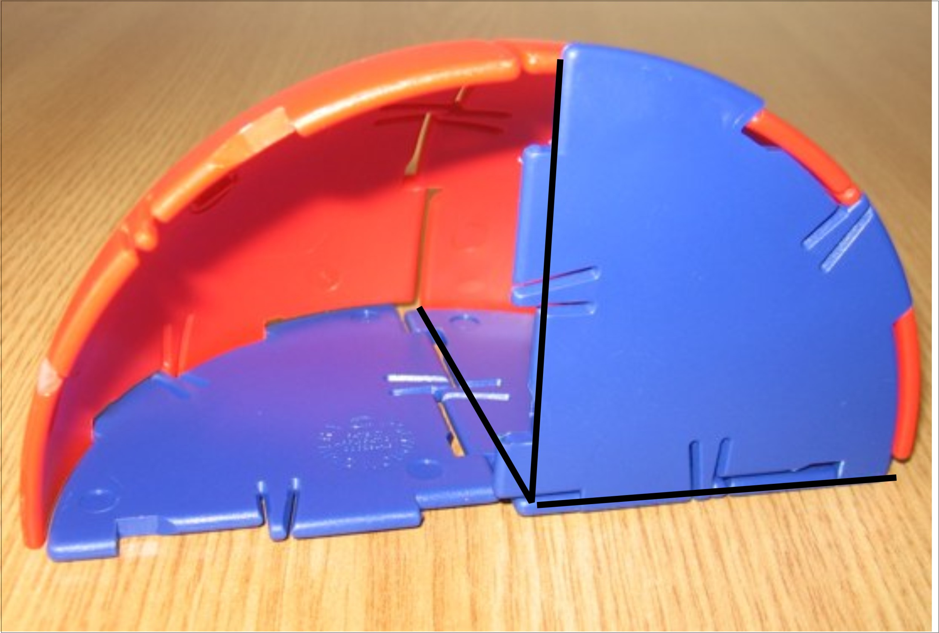
a

b
a

Válec

a

kužel
koule

Další příklady rozměrů, skutečný je 7 cm

Tabulka základních rozměrů dílů stavebnice

a | Rozměr a |  | 7,00 | 2 | 4 | Označení a charakteristika rozměru
V_{a1} | √ 3 . a  2 | 0,866 . a | 6.06 | 1,73 | 3,46 | výška rovnostranného trojúhelníka o straně a
b | √2 . a | 1,414 . a | 9,90 | 2,83 | 5,66 | délka odvěsen rovnoramenného trojúhelníka se základnou a
V_{a2} | √ 7 . a  2 | 1,323 . a | 9,26 | 2,65 | 5,292 | Velikost výšky na stranu a rovnoramenného trojúhelníka s odvěsnami délky b
v_{č} | √ 6 . a  3 | 0,816 . a | 5,71 | 1,632 | 3,264 | velikost tělesové výšky čtyřstěnu s délkou strany a
V_{t 4(a1)} | √ 2 . a  2 | 0,707 . a | 4,95 | 1,414 | 2,828 | velikost tělesové výšky pravidelného čtyřbokého jehlanu s délkou všech hran a
V_{t 4(a2)} | √ 6 . a  2 | 1,225 . a | 8,575 | 2.45 | 4,5 | délka tělesové výšky pravidelného čtyřbokého jehlanu s délkou podstavných hran a a délkou bočních hran b
r₅ | ___a___  2.sin36⁰ | 0,851 . a | 5,957 | 1,702 | 3,404 | velikost poloměru kružnice opsané pravidelnému pětiúhelníku se stranou a
ρ₅ | ___a___  2.tg36⁰ | 0,688 . a | 4,816 | 1.376 | 2,752 | velikost poloměru kružnice vepsané pravidelnému pětiúhelníku se stranou a
V_{t5} | √b² - r² | 1,13 . a | 7,91 | 2,26 | 4,52 | velikost tělesové výšky pravidelného pětibokého jehlanu s délkou všech podstavných hran a a bočních hran b
V_{t6} | a | a | 7,00 | 2,00 | 4,00 | velikost tělesové výšky pravidelného šestibokého jehlanu s délkou všech podstavných hran a a bočních hran b

Základní
matematické vztahy
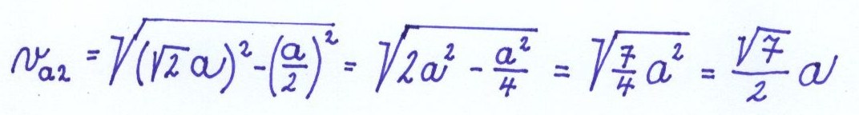
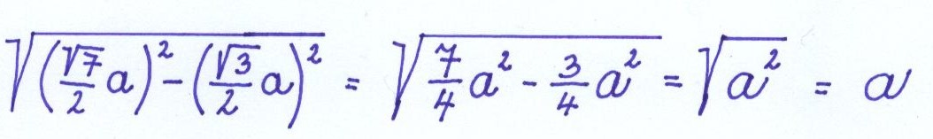

Základní rozměr dílu stavebnice

